**模块过关卷(二)**

**图形与几何**

一、填空。(20分)

1．画圆时，固定的一点叫作圆心，用字母(　　)表示。

2．圆心角的顶点在(　　)上。扇形是轴对称图形，它有(　　)条对称轴。

3．将一枚一元钱的硬币在直尺上滚动一周，这一长度就是一元钱硬币的(　　)。我们一般把圆的周长用字母(　　)表示。

4．圆周率是(　　　　　　　)小数，计算时通常取它的近似值(　　)。

5．一个圆的周长是12.56厘米，它的直径是(　　)厘米，半径是(　　)厘米，面积是(　　)平方厘米。

6．大圆半径是小圆直径的2倍，大圆周长是小圆周长的(　　)倍，小圆面积是大圆面积的(　　)。

7．在一个长8厘米，宽5厘米的长方形中，画出一个最大的半圆形，它的直径是(　　)厘米，半径是(　　)厘米，周长是(　　)厘米，面积是(　　)平方厘米。

8．用一根铁丝围成一个正方形，这个正方形的边长是3.14分米，如果用它围成一个圆形，这个圆形的周长是(　　)分米，面积是(　　)平方分米。

9．在一个周长是16厘米的正方形内剪去一个最大的圆，剩下的面积是(　　)平方厘米。

10．在一个直径是8厘米的圆内剪去一个半径是3厘米的同心圆，剩下的面积是(　　)平方厘米。

二、判断。(12分)

1．圆的周长与它的直径的比的比值是π。(　　)

2．两个圆半径的比是2∶1，则其周长的比是4∶1。(　　)

3．两端都在圆上的线段中，直径最长。(　　)

4．半径是2厘米的圆比直径是3厘米的圆大。(　　)

5．直径是4厘米的圆，它的周长和面积相等。(　　)

6．时钟的分针转动一周所形成的图形是圆。(　　)

三、选择。(12分)

1．下列轴对称图形中，对称轴的条数最多的是(　　)。

A．长方形　　　　　　B．正方形　　　　　　C．圆　　　　　　D．等边三角形

2．要画一个直径是7厘米的圆，圆规两脚间的距离应该是(　　)厘米。

A．7 B．3.5 C．14 D．21

3．车轮滚动一周，所行的路程是车轮的(　　)。

A．半径 B．直径 C．周长 D．面积

4．圆、正方形、长方形的周长都相等，(　　)的面积最大。

A．圆 B．正方形 C．长方形 D．无法确定谁

5．早在1500年前，我国伟大的数学家和天文学家(　　)就把圆周率的值精确到7位小数。

A．祖冲之 B．刘徽 C．张衡 D．华罗庚

6．一个圆环，内圆半径是外圆半径的，这个圆环的面积是内圆面积的(　　)。

A. B．4倍 C．8倍 D．9倍

四、计算。(20分)

1．求下面圆的面积。(8分)

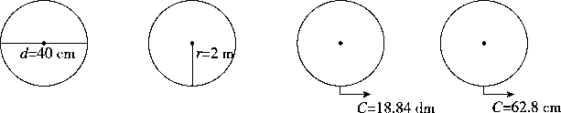

2．求阴影部分的面积。(12分)

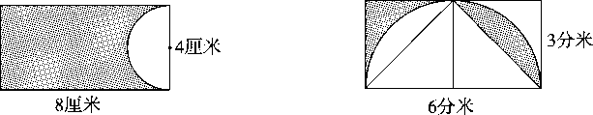

五、画一画。(6分)

1．画出下面图形的对称轴。(4分)

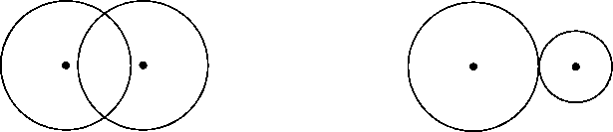

2．在正方形外画一个圆，使正方形的四个顶点都在圆上。(2分)

Ｋ

六、解决问题。(30分)

1．从前人们都用石磨来磨面，如果石磨的直径是0.8米，那么绕石磨转一圈大约是多少米？(6分)

2．一次地震，最远离震中200千米的地方都有震感，有震感的面积有多大？(6分)

3．圆形拱门的高度要达到2.4米才符合标准。一个圆形拱门门框的周长约是7.85米。它的高度符合标准吗？(6分)

31　　　　　　　　　　　　　　　　　　　　　　　　　　　　　　　　　　　　　　　　　　　　　　　　　　　　　　　　　　　　　　　　　　　　　　　　　　　　　　　　　　　　　　　　　　　　　　　　　　　　　　　　　　　　　　　　　　　　　　　　　　　　　　　　　　　　　　　　　　　　　　　　　　　　　　　　　　　　　　　　　　　　324.王大伯用篱笆围了一个半圆形的鸡舍(如图)，它的直径是40米， 围成这个鸡舍需要多少米篱笆？这个鸡舍的面积是多少平方米？(6分)

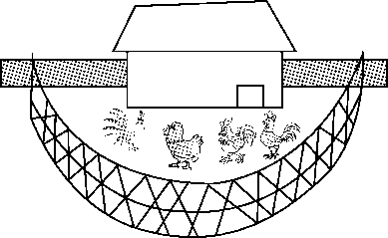

5．青岛某圆形旱冰场的周长是62.8米，现准备在周围加宽5米，加宽后的旱冰场面积增加了多少平方米？ (6分)

附加题：(10分)

如图所示，圆的周长是16.4厘米，圆的面积与长方形的面积正好相等。图中阴影部分的周长是多少厘米？

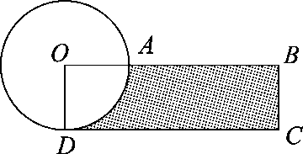

**答案**

一、1.*O*　2.圆心　1　3.周长　*C*

4．无限不循环　3.14

5．4　2　12.56　6.4

7．8　4　20.56　25.12

8．12.56　12.56

9．3.44　10.21.98

二、1.√　2.×　3.√　4.√　5.× 6．√

三、1.*C*　2.B　3.C　4.A　5.A　6.C

四、1.1256 *cm*2　12.56 *m*2　28.26 *dm*2　314 *cm*2

2．8×4－3.14×(4÷2)2÷2＝25.72(平方厘米)

6÷2×3÷2＝4.5(平方分米)

五、略。

六、1.3.14×0.8＝2.512(米)

2．3.14×2002＝125600(平方千米)

3．7.85÷3.14＝2.5(米)

2.5＞2.4　符合标准。

4．3.14×40÷2＝62.8(米)

3.14×(40÷2)2÷2＝628(平方米)

5．62.8÷3.14÷2＝10(米)

10＋5＝15(米)

3.14×152－3.14×102＝392.5(平方米)

附加题：

设圆的半径为*r*，则圆的面积等于长方形的面积，即*πr*2。因为BC＝*r*，所以CD＝π*r*。所以阴影部分的周长＝*πr*＋*r*＋(π*r*－*r*)＋×2*πr*＝×2*πr*＝20.5(厘米)。